Тематическое планирование по рисованию на май. Тема «День Победы»
 | Возрастная группа | Тема |  | Задачи | Материалы | Ресурсы
1 | 2 младшая  группа |  | Рисование «Салют на нашей улице» | Продолжать знакомство с новым изобразительным материалом – восковыми мелками. Упражнять в рисовании дугообразных линий, кругов и звездочек на подготовленный тёмный фон (разноцветные огоньки салюта в небе). Развивать чувство ритма. | Тонированная бумага темных оттенков, восковые мелки. | 
2 | Средняя группа |  | Рисование «Букет для ветеранов» | Учить детей рисовать щетинной кистью, изображая цветы гвоздики. Закреплять приемы рисования гуашевыми красками. Развитие мелкой моторики руки. | Бумага А4, гуашь, кисти (пони, щетина среднего размера) | 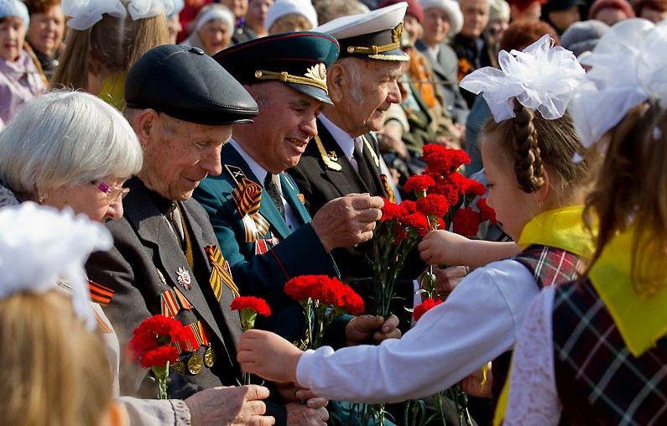
3 | Старшая группа |  | Рисование «Цветущая яблоня. Цветы Победы». | Передача строения веток дерева путём выбора и комбинирования разных изобразительных материалов и способов рисования ( восковые мелки - ветви; акварель - фон, гуашь-прорисовка листьев и соцветий яблони. | Бумага А4, акварель, гуашь, кисти, восковые мелки. | https://youtu.be/xgvBksJkrwY  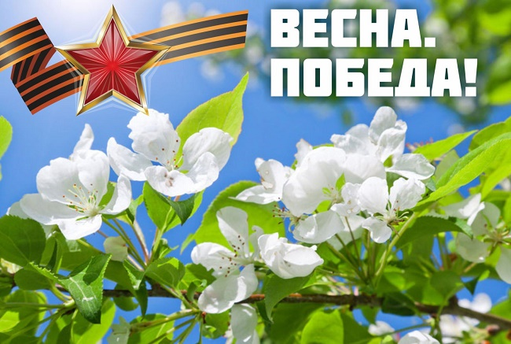

№ | Возрастная группа | Тема |  | Задачи | Материалы | Ресурсы
4 | Подготовительная к школе группа |  | Декоративное рисование «Открытка к Дню Победы» | Создание декоративной композиции открытки по теме. Продолжать учить детей сочетать разные способы и приемы изображения. Развитие творческого мышления. Воспитание патриотических чувств детей. | Цветная бумага, восковые мелки, фломастеры. | https://youtu.be/tlGotd0dbKM . 